GE iCon Square AP-Spülkasten aufgesetzt

Geberit

Eigenschaften

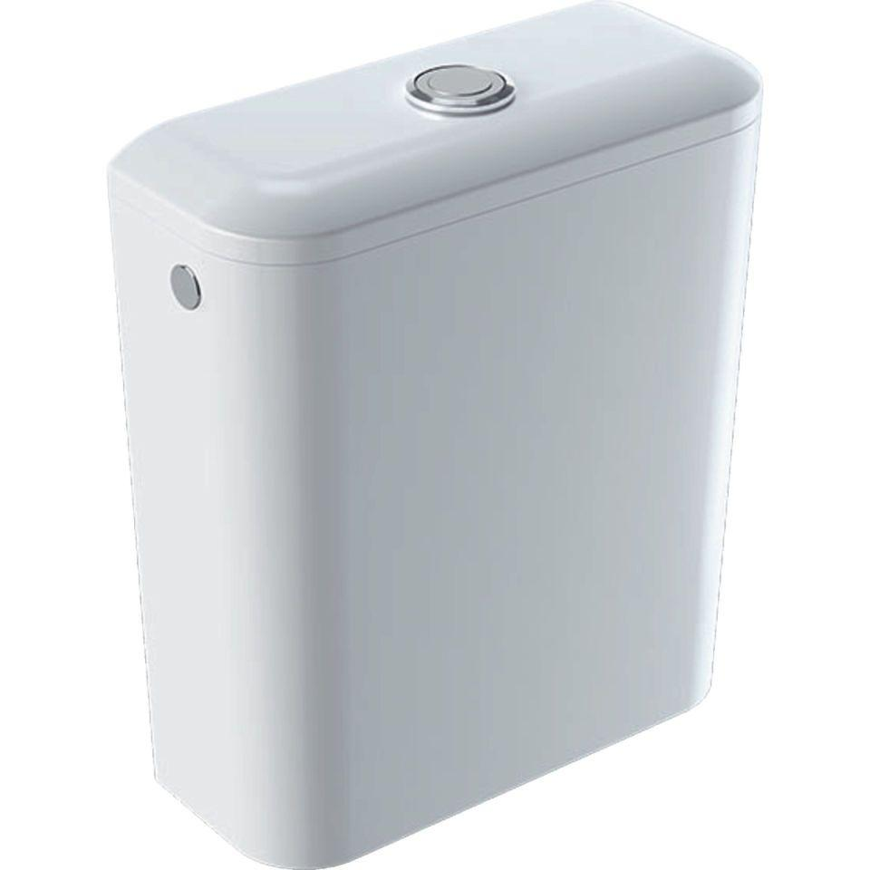

Farbton

weiß

Montageart

Aufputz-Wandmontage

Wassersparfunktion

2 Spülmengen

Werkstoff

Keramik

Breite (mm)

375,00

Höhe (mm)

425,00

Tiefe (mm)

145,00

Anschluss

Außengewinde

Bedienung

Hebel

Material des Spülkastens

Keramik

Spülung

Zwei Mengen

Spülvolumen (l)

3,00

Schallschutzklasse EN ISO 3822

Gruppe I,<= 20 dB(A)

Ausführung Spülkasten

aufgesetzt

Abmessungen Gewindeanschluss Leitungswasser (Inch)

3/8 Zoll